ADC controller (LTR200T18)

Version 1.4 오타수정 IDEL -> IDLE 로 수정함 스테이터스 수정.
Version 1.3: Status 수정
Version 1.2: Read register 수정됨..
Version 1.0: Created (2006-02-25)

Fast Throghput rate : 1MSPS
10-bit resolution

■ 사용폴더정보
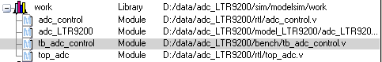

Written by
Kang, Nam-kwol

  - Block diagram

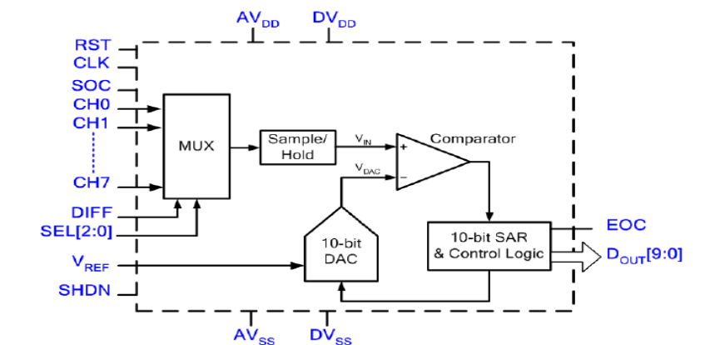

• Fast throughput rate: 1 MSPS
• 10-bit resolution
• ± 1 LSB max DNL
• ± 1 LSB max INL
• Configurable analog inputs:
8-channel single-ended inputs
4-channel fully differential inputs
• Analog input voltage range: 0 to 3.3V
• Power supply: 3.3V analog and 1.8V digital
• Low power technology:
2mA typical operating current
100nA typical shutdown current
• Build-in sample and hold circuitry with
offset calibration
• Industrial temp range: -40°C to +85°C

  - State diagram
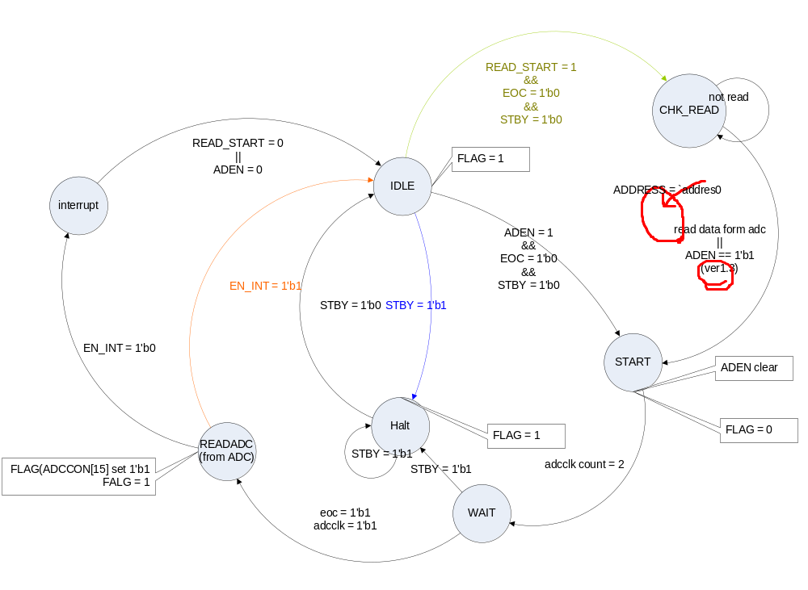
FLAG 가 1인 경우는 Conversion이 끝났을 경우부터 입니다 나머지 경우는 FLAG = 0

  - Timing diagram

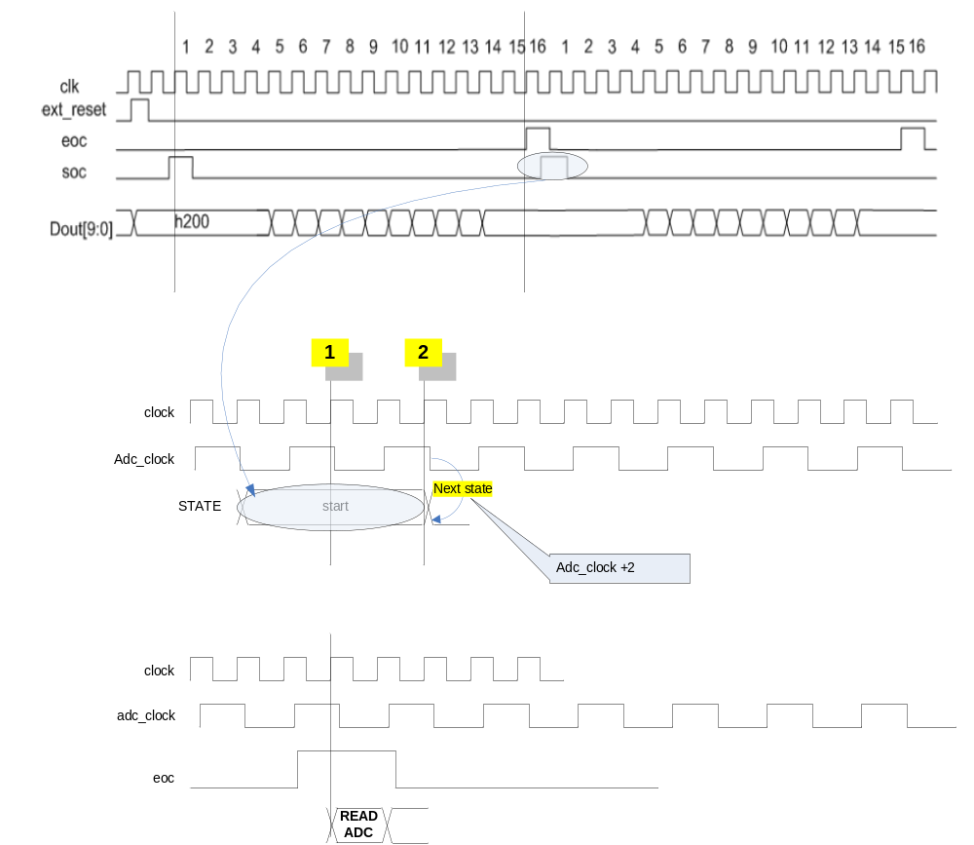

Start signal 일 경우 soc signal이 나간다.

  - Simulation

➔ Testbench

- ADEN 모드 사용시 ADEN 핀이 자동으로 클리어 되는지 확인
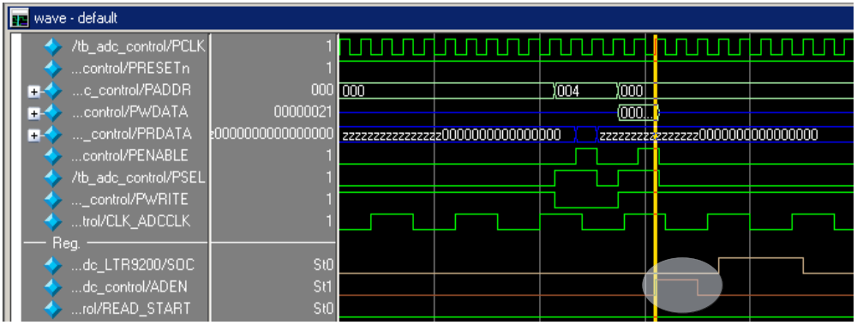

- READ_START 모드 사용시 읽을 때 마다 SOC신호가 생성 되는지 확인
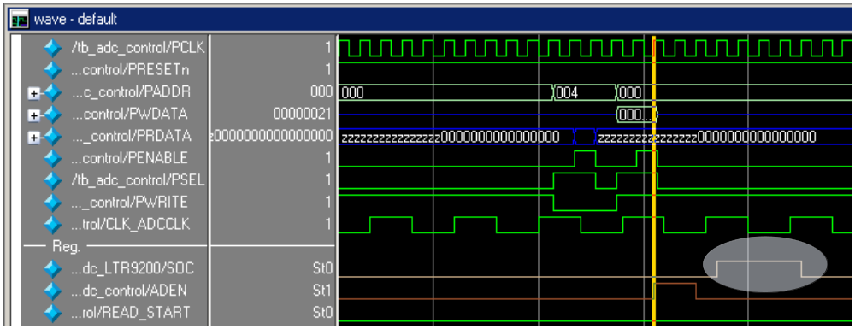

- FLAG bit 1→ 0 설정

- EN_INT 동작 확인

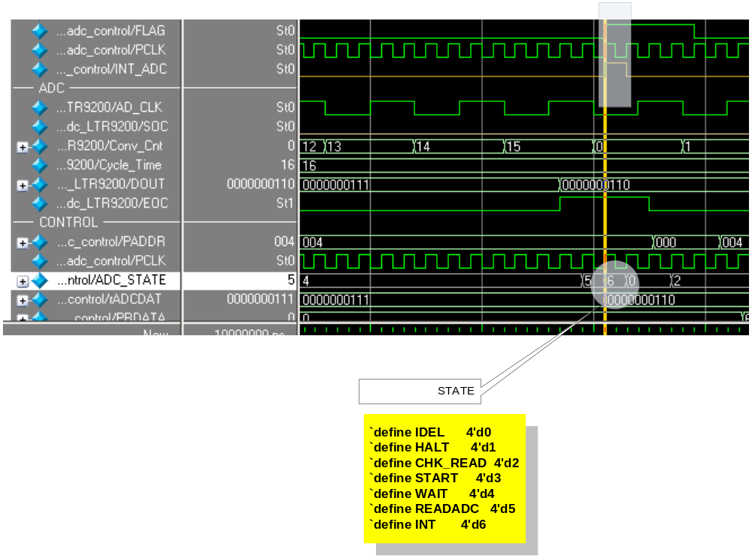

  - Test

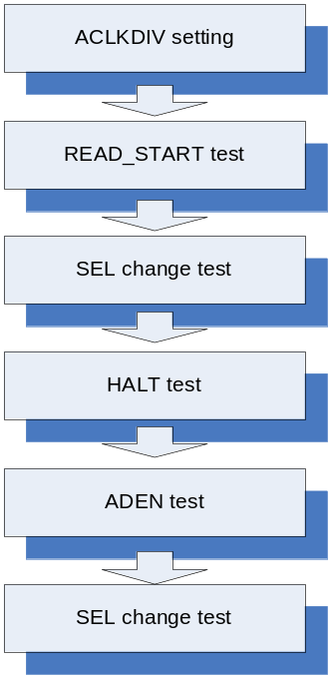

ReadStart에서 인터럽트가 걸릴 때 마다 SEL을 바꿔 줌으로써 테스트 하고 그때 FLAG를 읽음으로써 계속적인 진행 여부를 확인 할수 있도록 한다.

HALT시 ADC에 halt 신호가 잘 넘어 가는지 확인 합니다.

ADEN test도 인터럽트가 발생시 sel을 바꾸워주고 ADEN을 다시 셋 함으로써 테스트 진행합니다.

Function 은 ADCTest() 입니다.
Ver 1.1 수정내용…

/* Ver 1.2 removed
always @(PENABLE or PSEL or PWRITE or PADDR[3:2] or rADCCON or rADCDAT)
begin
if(PENABLE && PSEL && !PWRITE ) begin
case(PADDR[3:2])
//synopsys parallel_case
`ADDRREG0 : PRDATA <= rADCCON[15:0];
`ADDRREG1 : PRDATA <= {6'd0, rADCDAT[9:0]};
default : PRDATA <= 16'd0;
endcase
end
else begin
PRDATA <= 16'd0;
end
end
*/

수정됨 아래내용

// ADC data read Ver1.1 modified

reg [31:0] nextPRDATA ; // Mux, Register and Enable for PRDATA
reg [31:0] ReadRegs ;
reg [15:0] iPRDATA ;

assign ReadRegEn = (Valid & (~PWRITE));

always @ (PADDR or ReadRegs )
begin : p_ReadMuxComb
nextPRDATA = ReadRegs; // Read as zero default
end

always @ (PADDR or rADCCON or rADCDAT)
begin : p_RdRegMuxComb
case (PADDR[3:2])
//synopsys parallel_case
`ADDRREG0 : ReadRegs = {{16{1'b0}}, rADCCON};
`ADDRREG1 : ReadRegs = {{12{1'd0}}, rADCDAT[9:0]};
default : ReadRegs = {32{1'b0}} ; // Read as zero default
endcase
end

always @ (posedge PCLK or negedge PRESETn)
begin : p_PrdataSeq
if ((!PRESETn))
iPRDATA <= {16{1'b0}};
else if (ReadRegEn)
iPRDATA <= {{16{1'b0}}, nextPRDATA[15:0]};
end

assign PRDATA = (PSEL) ? {{16{1'b0}},iPRDATA} : 32'd0;

Ver1.2 수정됨…

수정내용…
begin
case(ADC_STATE)

//synopsys parallel_case
`IDEL : begin
if(READ_START && !EOC && !STBY) // Ver 1.2 add (&& !STBY)
NX_ADC_STATE = `CHK_READ;
else if(ADEN && !EOC && !STBY) // Ver 1.2 add (&& !STBY)

Ver1.2
state case 변경..

//synopsys parallel_case
`IDEL : begin
if(READ_START && !EOC && !STBY) // Ver 1.2 add (&& !STBY)
NX_ADC_STATE = `CHK_READ;
else if(ADEN && !EOC && !STBY) // Ver 1.2 add (&& !STBY)
NX_ADC_STATE = `START;
else if(STBY)
NX_ADC_STATE = `HALT;
else
NX_ADC_STATE = `IDEL;
end

`HALT: begin // Ver 1.2 add
if(STBY)
NX_ADC_STATE = `HALT;
else
NX_ADC_STATE = `IDEL;
end

Ver1.3에서 수정된 부분…
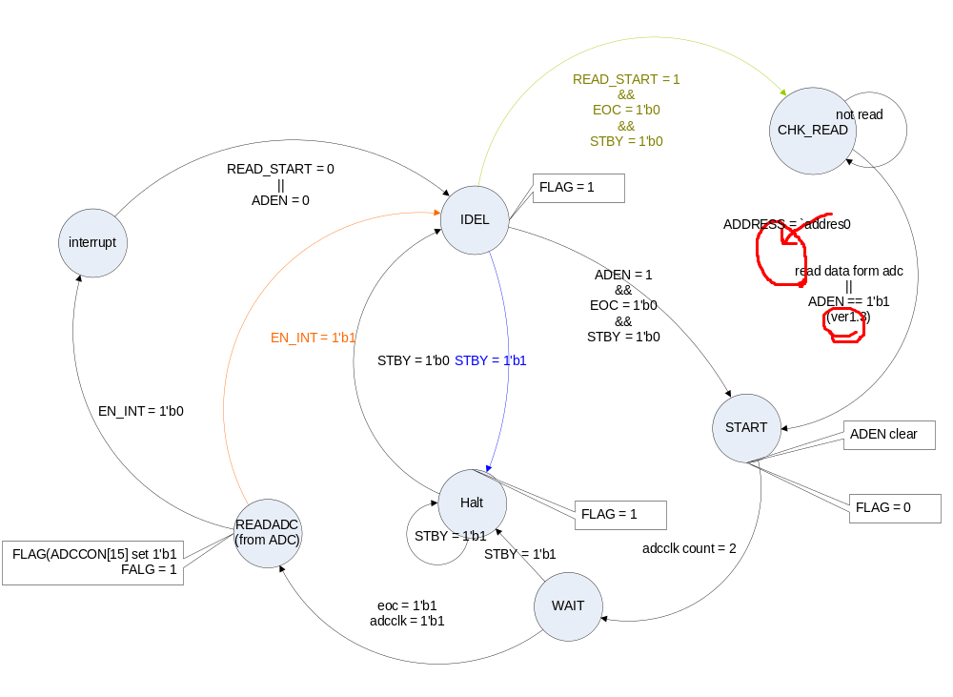
Read status에서 ADEN을 활성화 할 경우 에도 start status로 넘어 갈수 있습니다.
Read data from adc에서 주소를 DATA 할당영역을 Read할 경우로 좁혔습니다.
Ver 1.4

오타수정 IDEL -> IDLE 로 수정함 스테이터스 수정.

